第２０回環境対応セミナー

カーボンニュートラルを支えるプラスチックの
リサイクル技術

東北大学大学院環境科学研究科
先端環境創成学専攻 教授 吉岡敏明 氏

【テーマ設定の背景】
プラスチック資源の有効活用については、循環経済の象徴的な位置付けになっており、新しい廃プラスチックの資源循環ルートの確保が望まれる状況である。こうした状況の中で、日本に留まらず海外においてもプラスチックリサイクルに対する期待が拡大しており、カーボンニュートラルの観点からもバイオプラスチックの導入が進められてきている。
ここでは、動静脈連携を進めながらプラスチックリサイクルが新しい産業の核になる可能性について、国内外の技術動向と展開を視野に入れながらプラスチックとの付き合い方について述べる。

●日 時：令和６年１０月９日(水) １４：３０～１６：３０
●会 場：（株）復建技術コンサルタント（４階会議室）
仙台市青葉区錦町一丁目7-25 TEL：022-262-1234（代）
●対 象：一般の方および官公庁、学校関係者、企業の方等、どなたでもご参加いただけます
●定 員：３０名（会場）、１００名（WEB会議システム）
会場案内図
※Web参加申込者には、後日Web講演会のURLをお送りします。
●参加費：無料
●締切日：令和６年１０月２日(水)
●CPD参加票について：
・会場参加の方には、会場で配布いたします。
・Web参加者の方には、視聴されたことを確認できた方にメール送信いたします。
●主 催：（公社）日本技術士会 東北本部 宮城県支部 環境委員会
●申込方法・問合わせ：裏面の申込書に必要事項をご記入の上、FAXにて「事務局」までお申込ください。
また、E-mailでも受付いたします。

◆（公社）日本技術士会 東北本部 宮城県支部 事務局
TEL 022-723-3755 FAX 022-723-3812
E-mail tohokugijutushi@nifty.com
●プログラム：
時 間 | 項 目 | 内 容
14:30～14:40 | 開会の辞 | ・（司会）宮城県支部 環境委員会委員 熊谷 祐一
14:30～14:40 | 主催者挨拶等 | ・宮城県支部 支部長 山本 真之
14:40～16:10  16:10～16:25 | 講 演  質疑応答 | 演題：カーボンニュートラルを支えるプラスチックのリサイクル技術  講師：東北大学大学院環境科学研究科 先端環境創成学専攻  教授 吉岡 敏明 様  ＜経歴＞  1982年東北大学工学部卒業、1992年東北大学工学部分子化学工学科助手、1997年講師、2000年助教授、2005年大学院環境科学研究科教授、現在に至る。2014年～2018年と2024～環境科学研究科研究科長、2021年より総長特任補佐。博士（工学）（東北大学）  2019年～2022年：廃棄物資源循環学会会長就任,2019全国大会仙台  2013年～2022年：仙台市廃棄物対策審議会会長  2022年～ 現在 ：宮城県環境審議会会長
16:25～16:30 | 閉会の辞 | ・宮城県支部 環境委員会委員長 千葉 岳彦
●会場のご案内： 地下鉄「勾当台公園」駅 「北２」出入口から徒歩8分
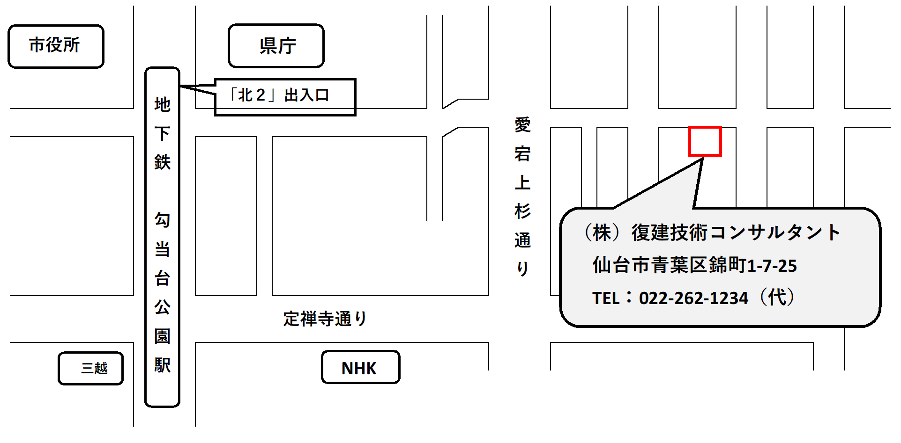
●ご来場には公共交通機関をご利用ください。

●会場参加者へのお願い並びに注意事項
新型コロナウイルス感染症の感染症法で
の位置づけが5類に移行しましたので、
マスクの着用については個人の主体的な選
択を尊重し、個人の判断に委ねますが、咳
エチケットを守っていただくようお願いし
ます。なお、体温が37.5℃を超える場合や体調の悪い方は入場をご遠慮ください。

【第２０回環境対応セミナー 参加申込書】
日本技術士会 東北本部宮城県支部 行 FAX：022-723-3812

講演題名： 『カーボンニュートラルを支えるプラスチックのリサイクル技術』
フリガナ  参加者氏名 | 技術士部門 | 連絡先TEL・  メールアドレス | 学校名・会社名 | 参加方法
 |  |  |  | 会場orWeb
 |  |  |  | 会場orWeb
 |  |  |  | 会場orWeb
※申込の際に記入して頂いた個人情報は、当セミナーの各種連絡の目的にのみ利用いたします。

